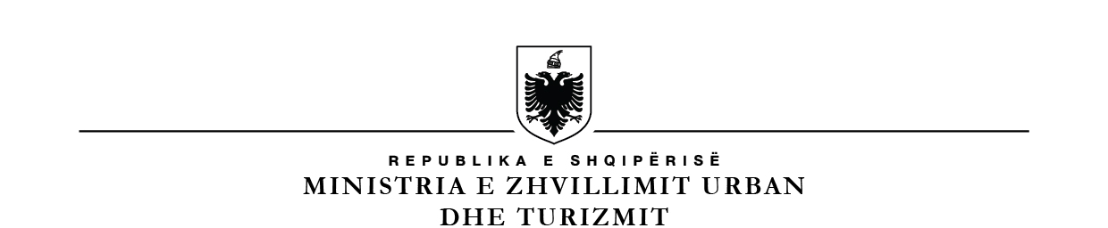

BASHKIA BERAT

KËSHILLI BASHKIAK

PROJEKTVENDIM

Nr ________ Datë _____/_____/2024

MBI MIRATIMIN E PROJEKTIT ‘REHABILITIM I NYJËS SË TRAFIKUT TEK SPITALI RAJONAL BERAT ’’ DHE MIRATIMIN NË PARIM TË PROCEDURAVE TË SHPRONËSIMIT

Këshilli Bashkiak Berat në mbledhjen e datës _____.______.2024 , pasi u njoh me materialin “Mbi miratimin e Projektit ‘’Ndërtim Rruga e re Shkëmbi dhe miratimin në parim të procedurave të shpronësimit’, mbështetur në ligjin nr. 139/2015, “Për vetëqeverisjen vendore”, i ndryshuar, neni 7 pika 2, neni 8,9 dhe 54, ligjit nr.107/2014 “ Për planifikimin dhe zhvillimin e territorit” i ndryshuar, me propozim të Kryetarit të Bashkisë Berat,

V E N D O S I :

1. Miratimin e projektit ‘Rehabilitim i Nyjës së trafikut tek Spitali Rajonal Berat”.
2. Miratimin në parim të procedurave të shpronësimit për projektin ‘Rehabilitim i Nyjës së trafikut tek Spitali Rajonal Berat”.
3. Për zbatimin e këtij vendimi ngarkohen Drejtoria e Planifikimit Urban, Lejeve dhe Monitorimit të Investimeve dhe Komisioni i Shpronësimit pranë Bashkisë Berat.

4.Ky vendim hyn në fuqi sipas përcaktimeve të pikës 6 të nenit 55 të ligjit 139/2015 “Për vetëqeverisjen vendore” i ndryshuar dhe pas konfirmimit ligjor nga Institucioni i Prefektit të Qarkut Berat.

KRYETARI I KËSHILLIT BASHKIAK

Ervin Ceca